Sądecki Urząd Pracy w Nowym Sączu
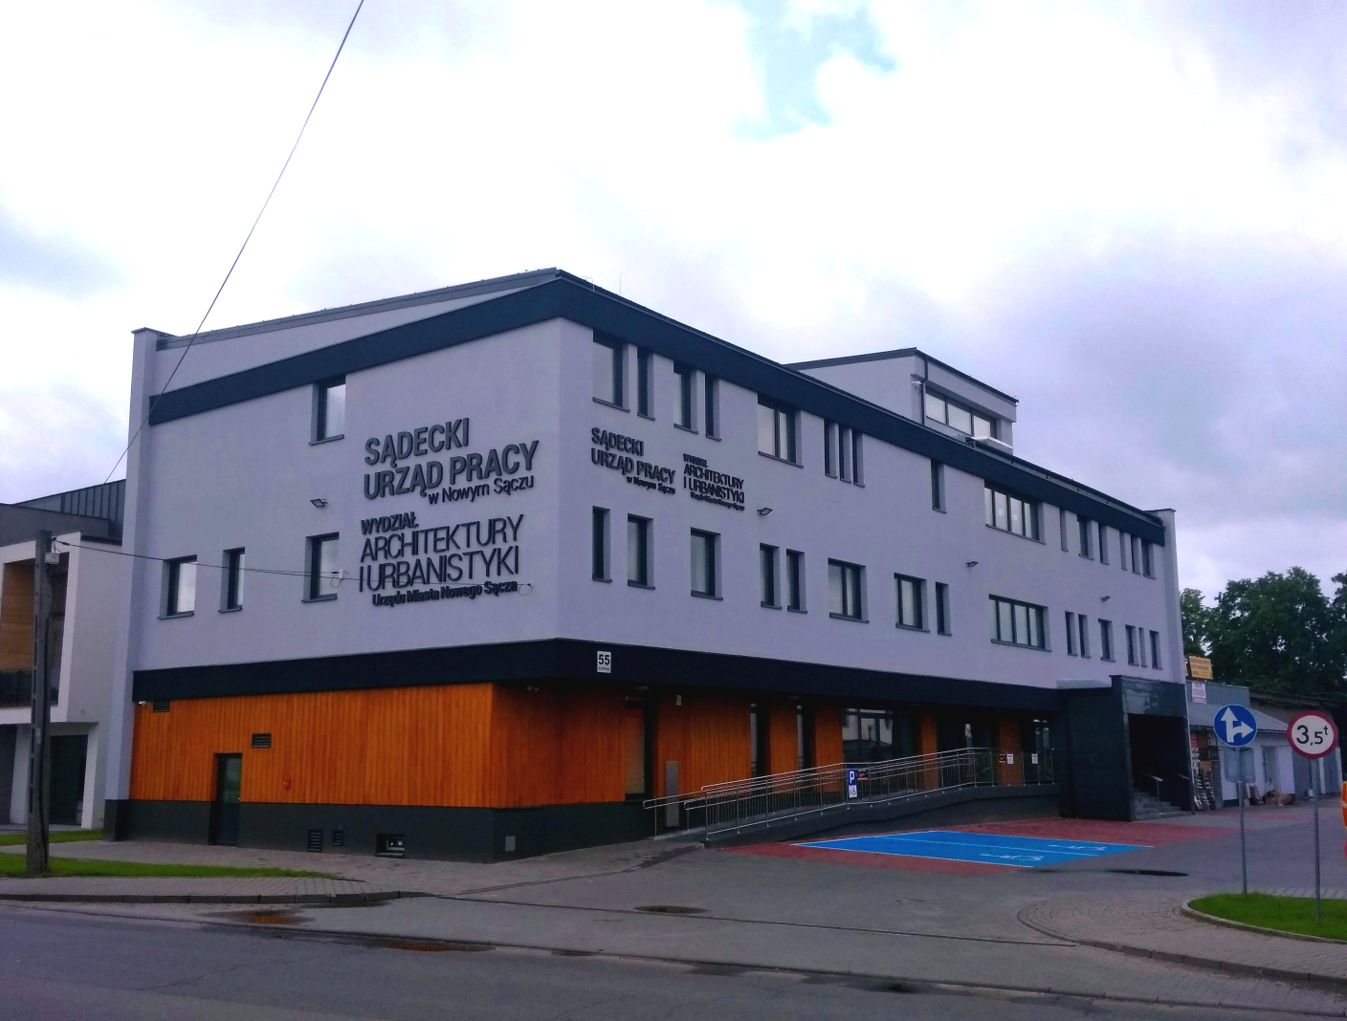
Miesięczna informacja o rynku pracy w Nowym Sączu

- czerwiec 2023 r. -

Spis treści
Wstęp 3
Bezrobocie 4
1.1 Stopa bezrobocia 4
1.2 Stan i struktura bezrobocia 4
1.3 Osoby w szczególnej sytuacji na rynku pracy 5
1.4 Napływ i odpływ bezrobotnych w Sądeckim Urzędzie Pracy 6
1.5 Wskaźnik płynności rynku pracy 7
Aktywizacja 7
2.1 Pośrednictwo pracy 8
a. oferty pracy 8
b. wizyty 8
c. podjęcia pracy 8
2.2 Poradnictwo zawodowe 9
2.3 Rozwój zawodowy 9
a. organizacja szkoleń 9
b. finansowanie kosztów studiów podyplomowych 9
c. działania realizowane ze środków Krajowego Funduszu Szkoleniowego na rzecz pracodawców i ich pracowników 9
2.4 Aktywne programy rynku pracy finansowane głównie ze środków Funduszu Pracy oraz PFRON 10
2.5 Usługi i instrumenty realizowane w 2023 roku 10
Obsługa pracodawców powierzających pracę cudzoziemcom 12
Stawki, kwoty i wskaźniki 13

Wstęp
Niniejszy biuletyn informacyjny obejmuje wybrane wielkości obrazujące sytuację na lokalnym rynku pracy oraz działania wykonane przez Sądecki Urząd Pracy na rzecz aktywizacji. W opracowaniu wykorzystano dane ze sprawozdania MRiPS-01 o rynku pracy za miesiąc czerwiec 2023 r. oraz informacje własne.
INFORMACJA O RYNKU PRACY W MIEŚCIE NOWYM SĄCZU CZERWIEC 2023 r.
Bezrobocie – dane podstawowe
Liczba osób bezrobotnych zarejestrowanych w SUP według stanu na 30.06.2023 r.  w tym: | 1 542
- w szczególnej sytuacji na rynku pracy | 1 209
- kobiet | 872
- niepełnosprawnych | 159
Liczba osób posiadających prawo do zasiłku | 239
Liczba osób zarejestrowanych w miesiącu | 221
Liczba osób wyłączonych z ewidencji | 277
Aktualna stopa bezrobocia (stan na koniec maja 2023 r.) | 3,4%
Aktywizacja - dane podstawowe
Liczba osób aktualnie uczestniczących w programach realizowanych przez SUP | 694
- w tym objętych finansowaniem | 548
Łączna liczba osób uczestniczących w programach realizowanych przez SUP w 2023 r. | 1 381
Liczba osób, które podjęły pracę w miesiącu | 164
Liczba osób objętych poradnictwem zawodowym w miesiącu | 336
Liczba wolnych miejsc pracy zgłoszonych do SUP w miesiącu | 69
Obsługa cudzoziemców
Liczba wniosków o dokonanie wpisu oświadczenia o powierzeniu wykonywania pracy cudzoziemcowi do ewidencji oświadczeń w miesiącu sprawozdawczym | 184
Liczba obsługiwanych pracodawców ubiegających się o zatrudnienie cudzoziemca | 15
Łączna liczba złożonych wniosków dotycząca dokonania wpisu oświadczenia  o powierzeniu wykonywania pracy cudzoziemcowi do ewidencji oświadczeń w 2023 r. | 1 922

- BEZROBOCIE

1.1 Stopa bezrobocia
Na koniec maja stopa bezrobocia w Nowym Sączu wynosiła 3,4% i była o 1,7 pkt proc. niższa od stopy bezrobocia w Polsce (5,1%) oraz o 6,3 pkt proc. niższa od stopy bezrobocia w powiecie nowosądeckim (9,7%).

Stopa bezrobocia rejestrowanego w % - 3 ostatnie miesiące
m-ce | Polska | woj. Małopolskie | Miasto  Nowy Sącz | Powiat Nowosądecki | Podregion Nowosądecki
marzec/2023 | 5,4 | 4,8 | 3,6 | 10,3 | 7,6
kwiecień/2023 | 5,2 | 4,6 | 3,6 | 10,0 | 7,3
maj/2023 | 5,1 | 4,5 | 3,4 | 9,7 | 7,1

1.2 Stan i struktura bezrobocia
W ewidencji Sądeckiego Urzędu Pracy pozostawały 1 542 osoby bezrobotne (w tym 872 kobiety), tj. o 56 osób mniej niż w poprzednim miesiącu. Osoby z prawem do zasiłku stanowiły 15,5% udziału w ogólnej strukturze osób bezrobotnych (239 os.).

Ponadto w Sądeckim Urzędzie Pracy według stanu na koniec czerwca zarejestrowanych było 67 osób poszukujących pracy (w tym 42 kobiety), z czego 14 osób to niepełnosprawni niepozostający w zatrudnieniu. W miesiącu czerwcu 2023 r. zarejestrowało się 7 osób poszukujących pracy.

1.3 Osoby w szczególnej sytuacji na rynku pracy
Według stanu na dzień 30.06.2023 r. w szczególnej sytuacji na rynku pracy znajdowało się 1 209 osób (78,4% ogółu zarejestrowanych). W grupie tej były: osoby do 30 roku życia – 22,4% (345 os.), osoby długotrwale bezrobotne – 36,6% (565 os.), osoby powyżej 50. roku życia – 26,5% (409 os.) oraz osoby posiadające co najmniej jedno dziecko do 6 roku życia – 20,1% (310 os.). Udział osób niepełnosprawnych wyniósł 10,3% (159 os.). Należy zaznaczyć, że jedna osoba może należeć jednocześnie do kilku kategorii osób bezrobotnych w szczególnej sytuacji na rynku pracy.

1.4 Napływ i odpływ bezrobotnych w Sądeckim Urzędzie Pracy
W miesiącu czerwcu 2023 r. zarejestrowanych zostało 221 osób (o 20 osób mniej niż w miesiącu maju 2023 r.), a z ewidencji wyłączono 277 osób bezrobotnych (o 38 osób mniej niż w poprzednim miesiącu).

W okresie sprawozdawczym 146 osób podjęło pracę niesubsydiowaną. Pracę subsydiowaną podjęło 18 osób, z czego 5 osób podjęło pracę w ramach prac interwencyjnych, 4 osoby podjęły pracę w ramach refundacji kosztów zatrudnienia bezrobotnego, 5 osób podjęło pracę poza miejscem zamieszkania w ramach bonu na zasiedlenie, 4 osoby rozpoczęły działalność gospodarczą w związku z przyznaniem jednorazowo środków z Funduszu Pracy.

1.5 Wskaźnik płynności rynku pracy
Wskaźnik płynności rynku pracy, czyli procentowy stosunek liczby bezrobotnych podejmujących pracę do liczby nowo zarejestrowanych, wyniósł w miesiącu czerwcu 2023 r. 74,2%. Ww. wskaźnik był wyższy niż w poprzednim miesiącu o 15,7 pkt proc., natomiast w porównaniu z czerwcem 2022 r. osiągnął wartość wyższą o 27,3 pkt proc. Kształtowanie się wskaźnika płynności rynku pracy w roku 2021, 2022 i 2023 przedstawia poniższy wykres.

2. AKTYWIZACJA
Struktura realizowanych przez SUP działań na rzecz aktywizacji lokalnego rynku pracy obejmuje:
- podstawowe usługi rynku pracy, tj. pośrednictwo pracy, poradnictwo zawodowe i organizację szkoleń,
- aktywne programy rynku pracy finansowane ze środków Funduszu Pracy i PFRON, tj. instrumenty rynku pracy i inne dodatkowe działania wspierające (m.in. programy wspierające rozwój przedsiębiorczości i tworzenie nowych miejsc pracy, staże),
- działania na rzecz kształcenia ustawicznego pracodawców i ich pracowników finansowane z Krajowego Funduszu Szkoleniowego (KFS).
2.1 Pośrednictwo pracy
- oferty pracy:
W czerwcu 2023 r. do SUP zgłoszono łącznie 69 wolnych miejsc pracy.

Od początku 2023 roku (wg stanu na 30.06.2023 r.) SUP realizował oferty pracy na łączną liczbę 563 miejsc pracy.
- wizyty:
Doradcy klienta utrzymywali z pracodawcami stały kontakt w formie telefonicznej lub udzielali informacji podczas bezpośrednich spotkań w Urzędzie. Działania doradców klienta w pierwszej kolejności ukierunkowane były na upowszechnianie informacji na temat dostępnych środków oraz planów Urzędu w zakresie realizowanych programów/projektów.
W czerwcu br. w wyniku przeprowadzonych 23 kontaktów z pracodawcami pozyskano łącznie 14 ofert pracy. Od początku 2023 roku (wg. stanu na 30.06.2023 r.) SUP zrealizował łącznie 112 kontaktów/wizyt, w wyniku których pozyskano łącznie 76 miejsc pracy.
- podjęcia pracy:
W miesiącu czerwcu 2023 r. 54 osoby bezrobotne podjęły pracę za pośrednictwem SUP, co stanowiło 32,9% ogólnej liczby podjęć pracy (164 osoby).
Przedkładanie propozycji pracy (i innych form pomocy) oraz kierowanie do pracodawców było realizowane zgodnie z ustalonymi wspólnie z klientami Indywidualnymi Planami Działań (IPD) – w miesiącu czerwcu 2023 r. przygotowano łącznie 194 IPD (w okresie od 01.01.2023 r. do 30.06.2023 r. – 1 399 IPD).
2.2 Poradnictwo zawodowe
W miesiącu czerwcu 336 osób objętych zostało poradnictwem zawodowym, w tym:
- 110 osobom udzielono indywidualnej porady zawodowej w ramach 140 rozmów doradczych (w 2023 r. – 769 osób w ramach 926 rozmów doradczych),
- 226 osobom udzielono indywidualnej informacji zawodowej (w 2023 r. – 1 472).
  - Rozwój zawodowy
- organizacja szkoleń
Od początku 2023 r. wszystkimi formami organizacji szkoleń objęto 22 osoby, w tym 4 osoby uczestniczyły w szkoleniach w ramach bonów szkoleniowych dla osób do 30 roku życia.
- finansowanie kosztów studiów podyplomowych
W 2023 roku zawarto 1 umowę o finansowanie kosztów studiów podyplomowych.
- działania realizowane ze środków Krajowego Funduszu Szkoleniowego na rzecz pracodawców i ich pracowników
Zakończono ocenę formalną i merytoryczną wniosków pracodawców o przyznanie środków z rezerwy KFS na sfinansowanie kształcenia ustawicznego pracodawców i pracowników w 2023 roku złożonych w wyniku naboru przeprowadzonego w dniach 18-19.05.2023 r. Do tut. Urzędu wpłynęło ogółem 13 wniosków na łączną kwotę 159.982,00 zł, z czego:
- pozytywnie rozpatrzono 7 wniosków,
- negatywnie rozpatrzono 6 wniosków.

W miesiącu czerwcu 2023 roku:
- zawarto 6 umów w ramach KFS na kształcenie ustawiczne 27 osób (pracowników) oraz 1 aneks do umowy zawartej w ramach limitu podstawowego – z uwagi na zmniejszenie przyznanej kwoty dofinansowania w związku z dokonanym zwrotem niewykorzystanej kwoty z powodu braku możliwości realizacji kursu przez 1 osobę (przyczyny zdrowotne);
- rozliczono 4 umowy w sprawie finansowania działań obejmujących kształcenie pracowników i pracodawcy ze środków KFS zawarte w 2023 r.;
- na bieżąco monitorowano przebieg oraz terminy realizacji poszczególnych działań w ramach zawartych umów.
Łącznie od początku 2023 roku zawarto 58 umów w ramach KFS (tzw. limit podstawowy oraz rezerwa KFS) na kształcenie ustawiczne 232 osób w ramach kursów i studiów podyplomowych realizowanych z inicjatywy pracodawcy lub za jego zgodą, egzaminów umożliwiających uzyskanie dokumentów potwierdzających nabycie umiejętności, kwalifikacji lub uprawnień zawodowych oraz badań lekarskich i psychologicznych wymaganych do podjęcia kształcenia lub pracy zawodowej po ukończonym kształceniu.
2.4 Aktywne programy rynku pracy finansowane głównie ze środków Funduszu Pracy oraz PFRON.
W miesiącu czerwcu 2023 roku aktywizacją objęto 18 osób, w tym:
- przyznano środki na podjęcia działalności gospodarczej dla 4 osób na łączną kwotę 100 900,00 zł,
- do odbycia stażu skierowano 7 osób na łączną kwotę 62 091,70 zł,
- bon na zasiedlenie przyznano 7 osobom na kwotę 56 000,00 zł,
2.5 Usługi i instrumenty realizowane w 2023 roku
Według stanu na dzień 30.06.2023 r. 1 381 osób uczestniczyło w programach realizowanych przez SUP (w ramach umów zawartych w latach poprzednich i umów nowo zawartych w 2023 r.). Liczbę osób uczestniczących w programach według poszczególnych form pomocy przedstawia poniższy wykres:

Z ogólnej liczby osób wskazanych powyżej, 689 osób zostało objętych aktywizacją w ramach umów zawartych w 2023 roku, co przedstawiono poniżej.

3. OBSŁUGA PRACODAWCÓW POWIERZAJĄCYCH PRACĘ CUDZOZIEMCOM
W miesiącu czerwcu 2023 r. dokonano 184 wpisów oświadczeń o powierzeniu pracy cudzoziemcowi do ewidencji oświadczeń. Liczba zarejestrowanych wniosków zmalała w stosunku do poprzedniego miesiąca o 30. Wnioski o wpis wpłynęły od 15 podmiotów.

W czerwcu br. oświadczenia o powierzeniu wykonywania pracy cudzoziemcowi dotyczyły obywateli Ukrainy – 93, Gruzji – 51, Mołdawii – 36, Białorusi – 4.
Obywatelstwo | Armenia | Białoruś | Gruzja | Mołdawia | Ukraina | Razem
Liczba oświadczeń  o powierzeniu wykonywania pracy cudzoziemcowi  w czerwcu 2023 r. | 0 | 4 | 51 | 36 | 93 | 184
Do SUP w czerwcu 2023 r. za pośrednictwem platformy praca.gov.pl, wpłynęło 238 powiadomień o podjęciu pracy przez obywateli Ukrainy.

5. STAWKI, KWOTY I WSKAŹNIKI
Aktualne stawki, kwoty i wskaźniki (stan prawny na dzień 1 lipca 2023 r.)
Zasiłki dla bezrobotnych

zasiłek (100%) (art. 72. ust. 2):
- w okresie pierwszych 90 dni | 1.491,90
- w okresie kolejnych dni posiadania prawa do zasiłku | 1.171,60
obniżony (80%) (art. 72. ust. 2):
- w okresie pierwszych 90 dni | 1.193,60
- w okresie kolejnych dni posiadania prawa do zasiłku | 937,30
podwyższony (120%) (art. 72 ust. 3):
- w okresie pierwszych 90 dni | 1.790,30
- w okresie kolejnych dni posiadania prawa do zasiłku | 1.406,00
Stypendia dla bezrobotnych w okresie odbywania:
szkolenia - 120 % zasiłku (art. 41 ust. 3) | 1.790,30
stażu - 120 % zasiłku (art. 53 ust. 6) | 1.790,30
Dodatek aktywizacyjny (do 50% zasiłku) – dla osób, które w okresie posiadania prawa do zasiłku dla bezrobotnych, podjęły zatrudnienie lub inną pracę zarobkową (art. 48 ust. 1) | 746,00
Refundacja kosztów opieki nad dzieckiem lub osobą zależną (do 50 % zasiłku) bezrobotnemu posiadającemu co najmniej jedno dziecko do 6 roku życia lub niepełnosprawne do 7 roku życia – w przypadku podjęcia stażu (art. 61 ust. 1) | 746,00
Minimalne wynagrodzenie | 3.600,00
Minimalna emerytura | 1.588,44
Świadczenie przedemerytalne | 1.600,70
Przeciętne wynagrodzenie w I kwartale 2023 r. | 7.124,26
Przeciętne wynagrodzenie w gospodarce narodowej w 2022 r. | 6.346,15
Składka na Fundusz Pracy | 1,00 %
Składka na Fundusz Solidarnościowy | 1,45 %
Składka na Fundusz Gwarantowanych Świadczeń Pracowniczych | 0,10 %
Składka na ubezpieczenie zdrowotne | 9,00 %

Sądecki Urząd Pracy w Nowym Sączu
ul. Zielona 55
33-300 Nowy Sącz
tel. 18 44 89 282; fax 18 44 89 313
e-mail: sup@sup.nowysacz.pl
www.supnowysacz.praca.gov.pl

